新加坡看香港问题的启示

葛佩帆 [有理儿有面](javascript:void(0);)

**有理儿有面**

微信号 youli-youmian

功能介绍 你说是不是

2019-11-04[原文](https://mp.weixin.qq.com/s?__biz=Mzg3MjEyMTYyNg==&mid=2247485342&idx=2&sn=ea4b43100297e00918a6f17e6091f35d&chksm=cef553ebf982dafdd450e63cbcfa8981b8e715e460022a92103a53464279c40f55cccd94da40&scene=27#wechat_redirect&cpage=90)

收录于话题



本文作者：香港立法会议员 葛佩帆

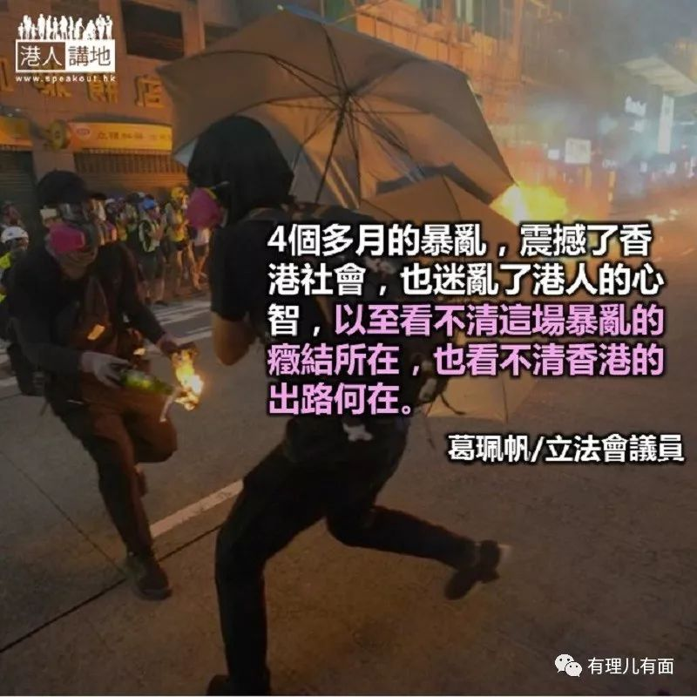

香港的黑色暴力正在成为全球的祸害，迅速蔓延至世界各地，在英国、西班牙、智利等国家，分别出现仿效香港黑色暴力的示威，为这些国家带来灾难性的后果。

**李显龙伉俪真知灼见**

新加坡总理李显龙最近两度提到香港局势。15日他在全国职总4年一度的代表大会上发表演讲说：「香港因反修订《逃犯条例》导致示威暴力升级，恰恰反映出市民对经济和社会的关切没有被正视。」他发出警惕之言：「精英与社会脱节，只顾自身利益，看不起平民，这导致社会契约瓦解。愤怒让他们只想破坏对他们没有用的体制，就算这于事无补也不在乎。」

隔天，李显龙在福布斯环球总裁大会上回答有关香港问题时说，示威者的「五大诉求」意图「羞辱」特区政府，并不能解决香港当前问题，还称如果香港近期的事发生在新加坡，新加坡肯定会完蛋。

10月26日，李显龙夫人何晶在社交网站发文，正面响应港媒发表的关于新加坡从香港动荡局势中获益的文章。她认为：「唯有深入审视自身，从而确认自己究竟能在中国、在世界上扮演什么角色，是香港人最佳选项。唯有在中国的事务上扮演积极角色，香港在世界上才有发挥空间。」

「不识庐山真面目，只缘身在此山中。」4个多月的暴乱，震撼了香港社会，也迷乱了港人的心智，以至看不清这场暴乱的症结所在，也看不清香港的出路何在。所谓旁观者清，李显龙伉俪非常关注香港局势，因为香港跟新加坡有许多可比性，他们对香港局势的评论对香港启示良多。

修例风波其实是对社会深层次矛盾及对国家偏见误解的一次大引爆。当全社会意识到香港真正问题所在时，政府管治官员应高度重视，放下精英心态，汲取教训，认清街头冲突背后的根本原因，改变管治思维，大刀阔斧改革房屋土地、青年上流、贫富悬殊、医疗、教育、退休保障、对国家的认知等方面的长期问题。

李显龙显然比香港不少人更加看清这场风波的本质。这是场以反修例为名，以谣言和仇恨为引，通过暴力骚乱来夺取香港管治权的政治运动。所谓五大诉求：撤销对违法人士的指控是要令香港变成无法无天之地，设立独立调查委员会是为打击警队执法权力及士气，撤销暴动定性是要止暴制乱失去正当性，终极诉求实行双普选为夺取香港的最高管治权铺平道路。这五大诉求一环扣一环，无疑是一套港版颜色革命。

**香港应重新思考定位**

随后，有一张源于实时通讯软件Telegram上示威者乱港频道的截图在网上疯传，声称要「装修」（打砸烧毁）新加坡驻港领事馆及星展银行和大华银行这两家在港的新加坡企业。这说明李显龙对五大诉求的批评击中了暴乱势力的要害。

关于香港的出路问题，李显龙夫人何晶一针见血指出，随着中国改革开放，经济腾飞，香港已失去传统的「中国窗口」角色，面对来自北京、上海、广州的竞争，纠结于资金和人口向新加坡和其他地区流动无济于事，香港应该做的是重新思考自己的定位。

笔者十分同意，亦认为香港尤其要思考如何巩固在中国的国际金融中心地位、如何掌握大湾区的机遇、如何和亚洲地区共赢。美英只顾打「香港牌」达到遏制中国目的，懒理港人的死活，这从美英支持香港暴乱可见一斑，以为美英会真心关顾香港，一直都只是某些港人十分幼稚的妄想。

何晶这篇文章发出后，有新加坡网民呼吁香港年轻人可以平心静气地倾听一下新加坡的观点。

笔者认为，李显龙伉俪对香港局势的真知灼见，值得香港统治官员和社会各界反思和借鉴，毕竟现在香港竟然仍有部分人支持「揽炒」，以为可以藉此要挟中央政府放弃香港管治权，而大部分人还如坠五里雾中不知所措。



### 精选留言

用户设置不下载评论